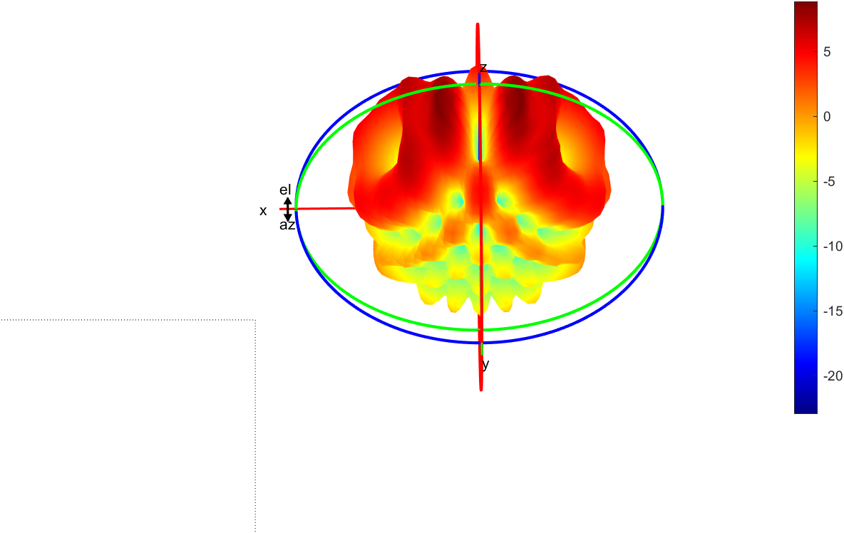

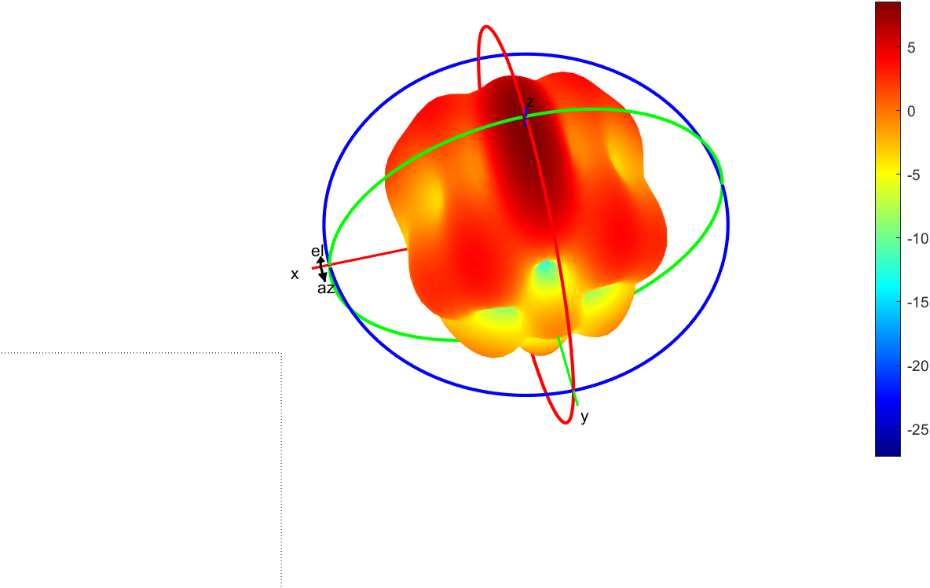

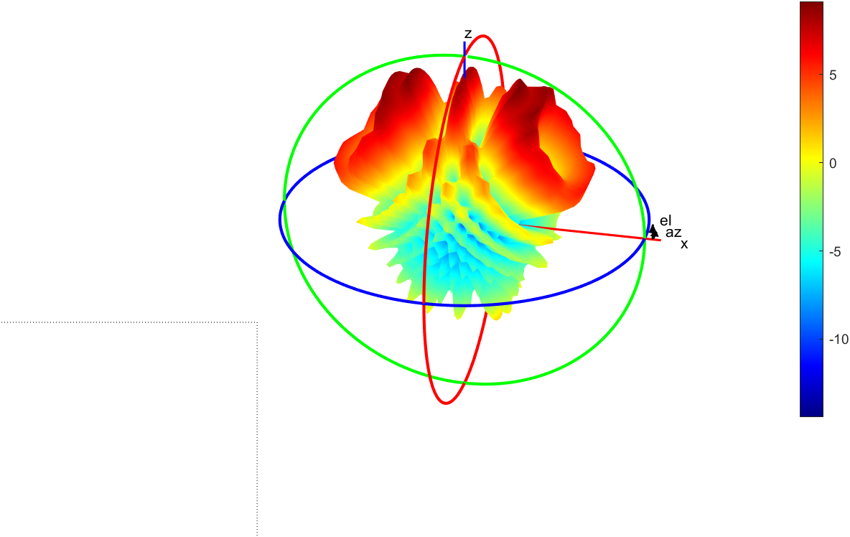

En la norma UN -11 se dice que los canales 40,665 MHz 40,685 MHz 40,675 MHz 40,695 MHz de la banda están reservados para radio control y el resto de la banda no. Pero agregando algunas condiciones, a saber, ancho de canal de 10KHz y potencia radiada aparende de hasta 100mW.